企业名称：珍岛信息技术（上海）股份有限公司
现场招聘地址：新校区行政楼西配楼212
现场招聘时间：2019年3月11日 09:00
招聘岗位：招聘专员/助理、销售经理/主管、人力资源专员/人事助理
企业名称: 北京百家互联科技有限公司
现场招聘地址：行政楼西配楼203
现场招聘时间：2019年3月11日 10:30
招聘岗位：辅导老师-各学科、高中数学辅导老师
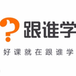
企业名称: 中建三局装饰有限公司
现场招聘地址：新校区行政楼西配楼212
现场招聘时间：2019年3月11日 10:30
招聘岗位：金融投资运营类、设计类、职能管理类、项目管理类
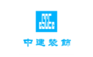

企业名称: 中建一局集团第一建筑有限公司
现场招聘地址：行政楼西配楼203
现场招聘时间：2019年3月11日 14:00
招聘岗位：一九届校园招聘应届生
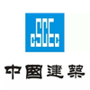
企业名称: 兴达集团
现场招聘地址：新校区行政楼西配楼212
现场招聘时间：2019年3月11日 14:00
招聘岗位：显示未注册
企业名称: 北京魔力耳朵科技有限公司
现场招聘地址：行政楼西配楼203
现场招聘时间：2019年3月11日 16:00
招聘岗位：辅导老师、英语辅导老师

企业名称: 得力集团有限公司
现场招聘地址：新校区行政楼西配楼212
现场招聘时间：2019年3月11日 16:00
招聘岗位：销售代表/业务员/销售助理

企业名称: 颖海保险代理有限公司
现场招聘地址：新校区行政楼西配楼212
现场招聘时间：2019年3月12日 09:00
招聘岗位：文员/秘书/经理助理、人力资源专员/人事助理、培训专员/助理、财务专员/助理、招聘专员/助理

企业名称: 河南森源集团有限公司
现场招聘地址：新校区行政楼西配楼212
现场招聘时间：2019年03月12日 10:30
招聘岗位：机械研发工程师、专用车设计师、机械研发工程师、财务专员/助理、管培生、机械结构工程师

企业名称: 联讯证券股份有限公司洛阳长兴街证券营业部
现场招聘地址：行政楼西配楼203
现场招聘时间：2019年3月12日 10:30
招聘岗位：未发布

企业名称: 北京碧水源科技股份有限公司河南平台公司
现场招聘地址：新校区行政楼西配楼212
现场招聘时间：2019年03月12日 14:00
招聘岗位：显示企业未注册
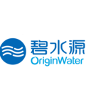

企业名称: 郑州奥斯卡熙地港影城有限公司
现场招聘地址：行政楼西配楼203
现场招聘时间：2019年03月12日 14:00
招聘岗位：会计、出纳、管理储备、营销专员/助理、管培生、人力资源专员/人事助理

企业名称: 三只松鼠股份有限公司
现场招聘地址：新校区行政楼西配楼212
现场招聘时间：2019年03月12日 16:00
招聘岗位：管培生
企业名称: 上海链家房地产经纪有限公司
现场招聘地址：行政楼西配楼203
现场招聘时间：2019年3月12日 16:00
招聘岗位：销售代表/业务员/销售助理

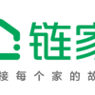
企业名称: 北京掌上先机网络科技有限公司
现场招聘地址：行政楼西配楼203
现场招聘时间：2019年03月13日 09:00
招聘岗位：软件工程师、行政助理、测试工程师、管培生、销售工程师、实施工程师、财务实习生、官网客服、售前技术支持、采购专员/助理、研发工程师
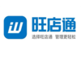
企业名称: 郑州联大外国语培训学校
现场招聘地址：新校区行政楼西配楼212
现场招聘时间：2019年3月13日 09:00
招聘岗位：课程顾问/前台/教务、雅思/托福教师、中小学理科教师+双休五险年假、少儿英语教师、中小学英语教师+双休五险年假

企业名称: 斐乐零售服饰有限公司
现场招聘地址：行政楼西配楼203
现场招聘时间：2019年3月13日 10:30
招聘岗位：店面/展览/展示/陈列设计师、品牌专员/助理、人力资源专员/人事助理

企业名称: 活力绍兴 智引全球”2019招财引智
现场招聘地址：新校区行政楼西配楼212
现场招聘时间：2019年3月13日 10:30
招聘岗位：显示企业未注册

企业名称: 上海中建东孚投资发展有限公司
现场招聘地址：新校区行政楼西配楼212
现场招聘时间：2019年03月13日 14:00
招聘岗位：2019届管培生

企业名称: 福州福大自动化科技有限公司
现场招聘地址：第二教学楼201
现场招聘时间：2019年03月13日 14:00
招聘岗位：品牌经理/主管、市场专员/助理、销售经理/主管、人力资源专员/人事助理、技术工程师、软件工程师、销售代表/业务员/销售助理、采购专员/助理

企业名称: 郑州煤矿机械集团股份有限公司
现场招聘地址：行政楼西配楼203
现场招聘时间：2019年3月13日 14:00
招聘岗位：法务专员/助理、人力资源专员/人事助理

企业名称: 辽宁鸿文教育管理有限公司
现场招聘地址：行政楼西配楼203
现场招聘时间：2019年03月13日 16:00
招聘岗位：管培生、中小学教师、高中各学科老师、管培生、高中各学科讲师

企业名称: 中国电建集团河南工程有限公司
现场招聘地址：新校区行政楼西配楼212
现场招聘时间：2019年3月13日 16:00
招聘岗位：会计

企业名称: 中国建筑第七工程局有限公司
现场招聘地址：新校区行政楼西配楼212
现场招聘时间：2019年3月14日 09:00
招聘岗位：会计
企业名称: 中铁建设集团有限公司
现场招聘地址：新校区行政楼西配楼212
现场招聘时间：2019年3月14日 10:30
招聘岗位：出纳、土木/土建工程师

企业名称: 北京学而思教育科技有限公司济南分公司
现场招聘地址：行政楼西配楼203
现场招聘时间：2019年03月14日 14:00
招聘岗位：基础教育辅导老师

企业名称: 世邦工业科技集团股份有限公司
现场招聘地址：新校区行政楼西配楼212
现场招聘时间：2019年03月14日 14:00
招聘岗位：SEO/SEM、网站设计师、信息管理专员、国际营销、国内营销、审计专员/助理、土木/土建工程师、机械工程师、管培生

企业名称: 广东省联泰集团有限公司
现场招聘地址：行政楼西配楼203
现场招聘时间：2019年03月14日 14:00
招聘岗位：储备工程师（安全/技术）、储备人员（物业管理）、管理培训生（人力资源）、工程审计员、管理培训生（法务）、资金管理员、管理培训生（财务类）

企业名称: 中国平安财产保险股份有限公司河南分公司
现场招聘地址：新校区行政楼西配楼212
现场招聘时间：2019年03月14日 16:00
招聘岗位：车物/人伤查勘定损、人伤查勘定损岗、销售管培生、橙星管培生、星动力管培生
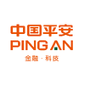
企业名称: 中国人寿股份有限公司郑州市公司
现场招聘地址：新校区行政楼西配楼212
现场招聘时间：2019年03月14日 19:00
招聘岗位：客户经理/主管、企业管理培训师、文案/活动策划专员/助理、管培生、人力资源专员/人事助理
企业名称: 濮阳市数字经济产业技术研究院有限公司
现场招聘地址：新校区行政楼西配楼212
现场招聘时间：2019年03月15日 09:00
招聘岗位：人工智能软件工程师、管培生软件开发、管培生
企业名称: 交通银行股份有限公司太平洋信用卡中心郑州分公司
现场招聘地址：新校区行政楼西配楼212
现场招聘时间：2019年03月15日 10:30
招聘岗位：银行卡/信用卡专员/助理、销售代表/业务员/销售助理、管培生
企业名称: 广东碧桂园物业服务股份有限公司
现场招聘地址：新校区行政楼西配楼212
现场招聘时间：2019年03月15日 14:00
招聘岗位：碧桂园服务2019春招管培生
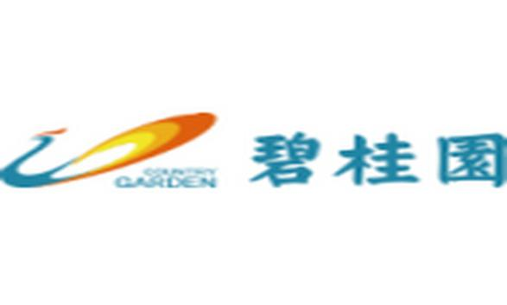

企业名称: 北京高途云集教育科技有限公司
现场招聘地址：新校区行政楼西配楼212
现场招聘时间：2019年03月15日 16:00
招聘岗位：高中数学辅导老师、高中语文辅导老师、初中物理辅导老师、初中英语辅导老师、初中数学辅导老师、初中语文辅导老师、小学英语辅导老师
企业名称: 敏华家具制造（惠州）有限公司
现场招聘地址：行政楼西配楼203
现场招聘时间：2019年03月15日 16:00
招聘岗位：管培生

企业名称: 河南融创奥城置业有限公司
现场招聘地址：新校区行政楼西配楼212
现场招聘时间：2019年03月15日 19:00
招聘岗位：管培生

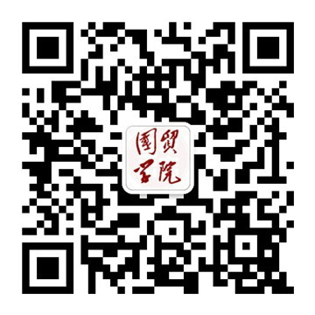
微信二维码 微博二维码

